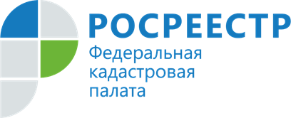

**Кадастровая палата Приангарья поможет оформить сделки с недвижимостью**

**Эксперты Кадастровой палаты по Иркутской области проконсультируют жителей региона при оформлении сделок с недвижимостью.**

При продаже или покупке недвижимости – будь то здание или земельный участок – есть множество технических и правовых тонкостей, которые необходимо учесть, чтобы не возникло серьезных осложнений в будущем. Специалисты Кадастровой палаты готовы провести консультации и помочь участникам сделки избежать любых «подводных камней».

«*Кадастровая палата предоставляет консультационные услуги по подготовке договоров в простой письменной форме. Разъяснения по вопросам, касающихся операций с недвижимостью, предоставляются как в устном, так и письменном виде. При этом консультации проводят специалисты с большим опытом работы в учетно-регистрационной сфере и знанием нормативно-правовой базы, необходимой для подготовки проектов договоров*», – говорит **заместитель директора Кадастровой палаты по Иркутской области Евгения Бутакова**.

В Кадастровую палату можно обратиться за помощью в подготовке проектов договоров купли-продажи, мены, аренды, дарения, а также за консультациями по другим вопросам, связанным с оборотом недвижимости. Специалисты учреждения разберут любую ситуацию индивидуально, ответят на интересующие вопросы, помогут правильно составить договор.

Получить подробную информацию можно по телефону **8(3955) 581-574**, **(доб.** **#3)** или по адресу электронной почты **tatarinova_ny@38.kadastr.ru**

**Контакты для СМИ:**

Пресс-служба Кадастровой палаты по Иркутской области

+7 (3955) 58-15-74 (добавочный 2211) Озимова Ирина

fgbu_pressa@38.kadastr.ru

664007, Иркутск, Софьи Перовской, 30